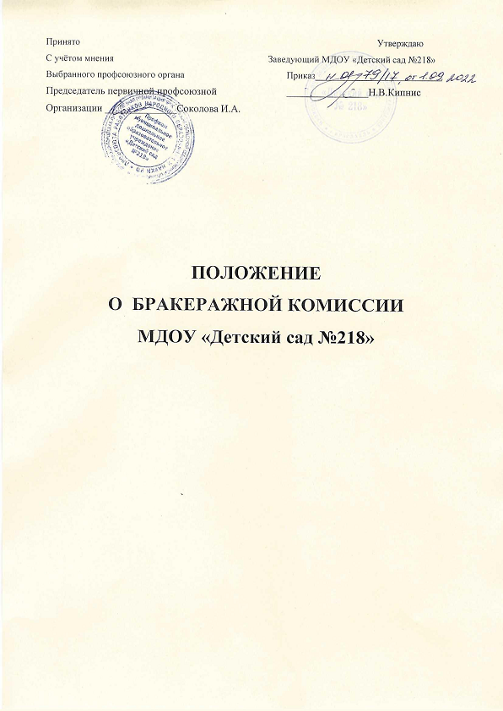
Положение о бракеражной комиссии
МДОЙ «Детский сад №218»

1. Общие положения
1.1 Данное Положение о бракеражной комиссии в муниципальном дошкольном образовательном учреждении МДОУ «Детский сад №218» (далее – ДОУ) разработано в соответствии с:
− Федеральным Законом РФ от 29.12.2012 No273-ФЗ «Об образовании в
Российской Федерации» с изменениями от 08.12.2020;
− Постановлением Главного государственного санитарного врача РФ от
27.10.2020 No32 «Об утверждении СанПиН 2.3/2.4.3590-20 «Санитарно-
эпидемиологические требования к организации общественного питания
населения»;
− Постановлением Главного государственного санитарного врача РФ от
28.09.2020 No 28 «Об утверждении санитарных правил СП 2.4.3648-20
«Санитарно-эпидемиологические требования к организациям воспитания и
обучения, отдыха и оздоровления детей и молодежи»;
− Федеральным законом No 29-ФЗ от 02.01.2000 «О качестве и
безопасности пищевых продуктов» с изменениями от 13.07.2020;
1.2 Бракеражная комиссия (далее – Комиссия) – комиссия общественного
контроля ДОУ, действует в целях осуществления качественного и
систематического контроля за организацией питания детей, контроля
качества доставляемых продуктов и соблюдения технологии приготовления
пищи и санитарно-гигиенических требований при приготовлении и раздаче
пищи в ДОУ.
1.3 Комиссия в своей деятельности руководствуется сборниками рецептур,
технологическими картами, ГОСТами.

2.Порядк создания бракеражной комиссии и ее состав.
2.1.Состав Комиссии и срок её полномочий утверждается приказом заведующего ДОУ о создании бракеражной комиссии.
2.2. В состав комиссии входят :
- заведующий ДОУ (председатель комиссии) или заместитель заведующего в его отсутствие;
- старшая медицинская сестра или бухгалтер в его отсутствие;
- заместитель заведующего по АХЧ или секретарь в его отсутствие;
- старший воспитатель или медсестра по питанию в его отсутствие.
В необходимых случаях в состав комиссии могут быть включены другие работники ДОУ, специалисты и родители (законные представители).
3. Полномочия комиссии.
3.1. Бракеражная комиссия:
* осуществляет контроль сроков реализации продуктов питания и качества приготовления пищи;
* следит за соблюдением правил личной гигиены работниками пищеблока;
* периодически присутствует при закладке основных продуктов, проверяет выход блюд;
* проводит органолептическую оценку готовой пищи, т.е. определяет ее цвет, запах, вкус, консистенцию, жесткость, сочность и т.д. (приложение №1)
* проверяет соответствие объемов приготовленного питания объему разовых порций и количеству детей ;
3.2. В случае выявления каких-либо нарушений, замечаний члены бракеражной комиссии вправе приостановить выдачу готовой пищи до принятия мер по устранению замечаний.
4. Оценка организации питания в ДОУ.
4.1. Результаты проверки выхода блюд, их качества отражаются в бракеражном журнале.
4.2. В случае изменения в технологии приготовления блюда которое невозможно исправить, продукты питания к раздаче не допускаются, требуется замена блюда, и отражаются в примечании бракеражного журнала.
5. Требования к оформлению документации.
5.1. Результаты текущих проверок бракеражной комиссии
Отражаются в журнале бракеража готовой бракеражной продукции.
5.2. Информация о выявленных членами бракеражной комиссии нарушениях фиксируется в актах проверок.

6. Заключительные положения.
6.1. Члены бракеражной комиссии работают на добровольной основе.
6.2. Администрация МДОУ при установлении надбавок к должностным окладам работников, либо премировании вправе учитывать работучленов бракеражной комиссии.
6.3. Администрация МДОУ обязана содействовать деятельности бракеражной комиссии и принимать меры к устранению нарушений и замечаний, выявленных ее членами.

Приложение №1.
Инструкция для членов бракеражной комиссии
при органолептической оценке готовых блюд.
- Общие положения.
  - Бракеражная комиссия осуществляет контроль за доброкачественностью готовой продукции, которая проводится органолептическим методом.
  - Выдача готовой продукции проводится только после снятия пробы и записи в бракеражном журнале результатов оценки готовых блюд и разрешения их к выдаче. При этом в журнале необходимо отмечать результат пробы каждого блюда, а не рациона в целом, обращать внимание на такие показатели, как внешний вид, цвет, запах,консистенция, жесткость, сочность и др.
  - Лица, проводящие органолептическую оценку пищи должны быть ознакомлены с методикой проведения данного анализа.
- Методика органолептической оценки пищи.
  - Органолептическую оценку начинают с внешнего осмотра образцов пищи. Осмотр лучше проводить при дневном свете. Осмотром определяют внешний вид пищи, ее цвет.
  - Определяется впах пищи запах определяется при затаенном дыхании. Для обозначения запаха пользуются эпитетами: чистый, свежий, ароматный, пряный, молочнокислый, гнилостный, кормовой, болотный, илистый. Специфический запах обозначается: селедочный, чесночный, мятный,ванильный, нефтепродуктов и т.д.
  - Вкус пищи, как и запах, следует устанавливать при характерной для нее температуре.
  - При снятии пробы необходимо выполнять некоторые правила предосторожности: из сырых продуктов пробуются только те, которые применяются в сыром виде; вкусовая проба не проводится в случае обнаружения признаков разложения в виде неприятного запаха, а также в случае подозрения, что данный продукт был причиной пищевого отравления.
- Органолептическая оценка первых блюд.
  - Для органолептического исследования первое блюдо тщательно перемешивается в котле и берется в небольшом количестве на тарелку. Отмечают внешний вид и цвет блюда, по которому можно судить о соблюдении технологии его приготовления. Следует обратить внимание на качество обработки сырья: тщательность очистки овощей, наличие посторонних примесей и загрязненности.
  - При оценке внешнего вида супов и борщей проверяют форму нарезки овощей и других компонентов, сохранение ее в процессе варки (не должно быть помятых, утративших форму, и сильно разваренных овощей и других продуктов).
  - При органолептической оценке обращают внимание на прозрачность супов и бульонов, особенно изготавливаемых из мяса и рыбы. Недоброкачественное мясо и рыба дают мутные бульоны, капли жира имеют мелкодисперсный вид и на поверхности не образуют жирных янтарных пленок.
  - При проверке пюреобразных супов пробу сливают тонкой струйкой из ложки в тарелку, отмечая густоту, однородность консистенции, наличие непротертых частиц. Суп- пюре должен быть однородным по всей массе, без отслаивания жидкости на его поверхности.
  - При определении вкуса и запаха отмечают, обладает ли блюдо присущим ему вкусом, нет ли постороннего привкуса и запаха, наличия горечи, несвойственной свежеприготовленному блюду кислотности, недосоленности, пересола. У заправочных и прозрачных супов вначале пробуют жидкую часть, обращая внимание на аромат и вкус. Если первое блюдо сметаной, вначале пробуют без сметаны.
  - Не разрешаются блюда с привкусом сырой и подгорелой муки, с недоваренными или сильно переваренными продуктами, комками заварившейся муки, резкой кислотностью, пересолом и др.
- Органолептическая оценка вторых блюд.
4.1 .В блюдах, отпускаемых с гарниром и соусом, все составные части оцениваются отдельно. Оценка соусных блюд (гуляш, рагу) дается общая.
4.2. В блюдах из мяса, рыбы, птицы оценивают правильность нарезки кусков, их форму, направление разрезов, состояние панировки, а для рыбы соответствие вида обработки.. степень готовности и консистенции мясопродуктов, птицы, рыбы определяется проколом поварской иглы или деревянной шпилькой, которые должны легко входить в толщу продуктов. Важным показателем является консистенция блюда.
4.3 Цвет изделий определяется на поверхности и на разрезе.
4.5. Мясо птицы должно быть мягким, сочным и легко отделяться от костей. При определении вкуса и запаха блюд обращают внимание на наличие специфических запахов. Особенно это важно для рыбы, которая легко приобретает посторонние запах из окружающей среды. Вареная рыба должна иметь вкус, характерный для ее вида с хорошо выраженным привкусом овощей и пряностей, а жареная – приятный слегка заметный привкус свежего жира, на котором ее жарили. Она должна быть мягкой, сочной, не крошащейся, сохраняющей форму нарезки.

4.6. При наличии крупяных, мучных и овощных гарниров проверяют также их консистенцию. В рассыпчатых кашах хорошо набухшие зерна должны отделяться друг от друга. Распределяя кашу тонким слоем на тарелке, проверяют присутствие в ней необрушенных зерен, посторонних примесей, комков. При оценке консистенции каши- ее сравнивают с запланированной по меню, что позволяет выявить недовложение.
4.7. Макаронные изделия, если они сварены правильно, должны быть мягкими и легко отделяться друг от друга, не склеиваясь свисать с ребра вилки или ложки. Биточки и котлеты из круп должны сохранять форму после запекания.
4.8. При оценке овощных гарниров обращают внимание на качество очистки овощей и картофеля, на консистенцию блюда, их внешний вид, цвет. Так если картофельное пюре разжижено и имеет синеватый оттенок, следует поинтересоваться качеством осходного картофеля, процентом отхода, закладкой и выходом, обратить внимание на наличие в рецептуре молока и жира. При подозрении на несоответствие рецептуре- блюдо направляется на анализ в лабораторию.
4.9. Консистенцию соусов определяют, сливая их тонкой струйкой из ложки в тарелку. Обязательно обращают внимание на цвет соуса. Если в состав соуса входят пассерованные коренья, лук, их отделяют и проверяют состав, форму нарезки, консистенцию. Обязательно обращают внимание на цвет соуса. Если в него входят томат и жир или сметана, то соус должен быть приятного янтарного цвета. Плохо приготовленный соус имеет горьковато-неприятный вкус. Блюдо, политое таким соусом, не вызывает аппетита, снижает вкусовые достоинства пищи, а следовательно ее усвоение.
5. Органолептическая оценка сладких блюд и напитков.
5.1. В компотах, напитках контролируется тщательность подготовки плодов, фруктов и ягод, сохранение формы при тепловой обработке., прозрачность сиропов.
5.2 У запеченных блюд контролируют внешний вид (наличие поджаренной корочки) и вид на разрезе (однородность, равномерность распределения наполнителей, отсутствие пустот). Во всех блюдах должны быть хорошо выражены вкус и аромат продуктов, из которых они приготовлены.
5.3. Качество чая контролируют по аромату, цвету, вкусу, прозрачности. Если настой (заварка) мутный, цвет его тускло-коричневый, значит чай неправильно заварен или настаивался длительное время.
6. Органолептическая оценка изделий из теста.
6.1. При контроле изделий характеризуют внешний вид, состояние мякиша, наличие или отсутствия трещин и вытекания начинки, равномерность пористости. Консистенцию, вкус и запах.
Основание: СП 2.3/2.4. 3590-20
Органолептическая оценка готовых блюд и кулинарных изделий, выпускаемых предприятиями общественного питания при образовательных учреждениях Ярославской области.

